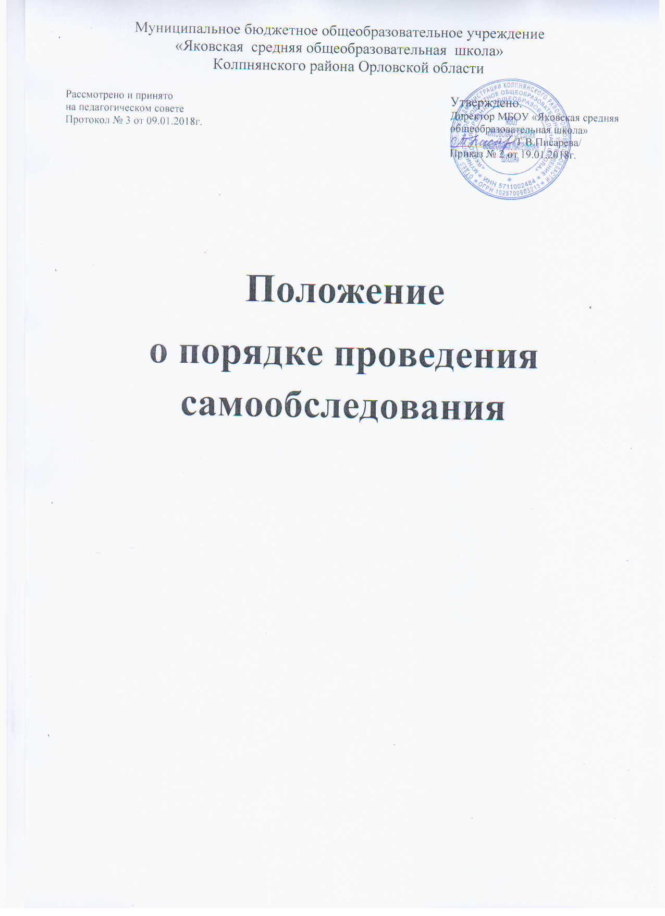

Положение о порядке проведения самообследования
МБОУ «Яковская средняя общеобразовательная школа»
1. Общие положения
  - Положение «О порядке проведения самообследования» (далее - Положение) устанавливает правила проведения самообследования муниципальным бюджетным общеобразовательным учреждением «Яковская средняя общеобразовательная школа» (далее – Учреждение).
  - Деятельность по проведению самообследования в Учреждении осуществляется в соответствии с:
- Федеральным законом «Об образовании в Российской Федерации» №273-ФЗ от 29.12.2012 (пункт 3 часть 2 статья 29);
- приказом Министерства образования и науки Российской Федерации от 14 июня 2013 №462 «Об утверждении Порядка проведения самообследования образовательной организацией»;
- приказом Министерства образования и науки Российской Федерации от 10 декабря 2013 года № 1324 «Об утверждении показателей деятельности образовательной организации, подлежащей самообследованию»;
- приказом Министерства образования и науки Российской Федерации от 14 декабря 2017 года № 1218 «О внесении изменений в Порядок проведения самообследования образовательной организации, утвержденного приказом Министерства образования и науки Российской Федерации от 14 июня 2013 года № 462»
- Уставом Учреждения.
Цели проведения самообследования
2.1. Целями проведения самообследования являются обеспечение доступности и открытости информации о деятельности Учреждения, а также подготовка отчета о результатах самообследования (далее - Отчет).

2. Сроки, форма и порядок проведения самообследования
2.1.Процедура самообследования включает в себя следующие этапы:
- планирование и подготовку работ по самообследованию Учреждения;
- организацию и проведение самообследования в Учреждении;
- обобщение полученных результатов и на их основе формирование Отчета;
- рассмотрение Отчета педагогическим советом Учреждения.
2.2.Самообследование проводится Учреждением ежегодно.
2.3.Директор Учреждения издает приказ о порядке, сроках проведения самообследования и составе комиссии.
2.4.Основной формой проведения самообследования является школьный мониторинг качества образовательной подготовки обучающихся и выпускников по заявленным к государственной аккредитации Учреждения образовательным программам в соответствии с федеральными государственными образовательными стандартами.
2.5.Для проведения самообследования привлекаются заместители директора по учебно-воспитательной работе, по воспитательной работе, руководители школьных методических объединений; представитель Совета обучающихся Учреждения, представитель Совета родителей.
2.6. В процессе самообследования проводится оценка:
- образовательной деятельности Учреждения;
- системы управления Учреждения;
- содержания и качества подготовки обучающихся Учреждения;
- организации учебной деятельности Учреждения;
- востребованности выпускников;
- качества кадрового, учебно-методического, библиотечно-информационного обеспечения,
- материально-технической базы Учреждения;
- функционирования внутренней системы оценки качества образования;
- показателей деятельности Учреждения, установленных федеральным органом исполнительной власти, осуществляющим функции по выработке государственной политики и нормативно-правовому регулированию в сфере образования.
2.7. Результаты самообследования Учреждения оформляются в виде Отчета, включающего аналитическую часть и результаты анализа показателей деятельности Учреждения.
2.8. Отчетным периодом является предшествующий самообследованию календарный год.
2.9. Отчет подписывается директором Учреждения и заверяется его печатью.
2.10. Размещение отчета в информационно-телекоммуникационных сетях, в том числе на официальном сайте организации в сети «Интернет», и направление его Учредителю осуществляются не позднее 20 апреля текущего года.

3. Порядок принятия и срок действия Положения.
3.1. Данное Положение рассматривается на педагогическом совете и утверждается приказом директора Учреждения.
Положение вступает в силу с момента его утверждения и принимается на неопределенный срок.
3.2. Положение может быть изменено и дополнено в соответствии с вновь изданными нормативными актами муниципального, регионального, федерального уровней только после рассмотрения на педагогическом совете.
3.3. Изменения и дополнения к Положению принимаются в составе новой редакции и утверждаются директором Учреждения. После принятия новой редакции Положения предыдущая редакция утрачивает силу.

